1 juli polderdag Portlandhoeve

Tijdens de monumentendag is de schuur van de Portlandhoeve open voor publiek.
We schenken thee geplukt in de omgeving van de boerderij.

We verzamelen verhalen over de boerderij van het plubliek, vorig jaar merkte we dat er veel verhalen leven over de boerderij deze willen we graag verzamelen zo zien we beter welke waarde de boerderij heeft in het gebied

Om er voor de kinderen een leuke dag van te maken worden er workshops gegeven. Leuke creatieve opdrachten waarbij we de connectie met de natuur maken. De workshop duurt ongeveer anderhalf uur
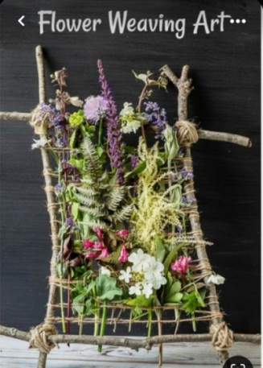
Creatieve workshop weven met natuurlijke materialen.
Tijdens deze opdracht gaan we eerst materiaal verzamelen rondom de boerderij die we gaan verwerken in het weefwerk We gebruiken voor deze workshop werkmateriaal uit de omgeving zoals bv granen en grassoorten die in het Buijtenland van Rhoon groeien en op de akkers staan.
Voor volwassenen en kinderen, je kan ook samen met je kinderen de opdracht doen je maakt dan samen een kunstwerk.

Krachtstok
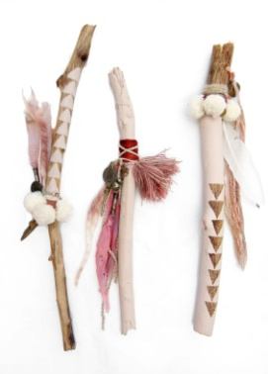
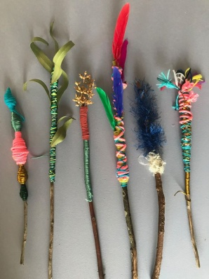
In oude tradities werden krachtstokken gebruikt om verbinding te maken met de kracht in jezelf. Tijdens deze wokshop gaan we stokken versieren tot krachtobjecten . We gebruiken materialen die we vinden in je natuur. Creatieve opdracht voor ouders en verzorgers samen met hun kind. Wij begeleiden jullie stap voor stap door de opdracht heen.

.

Voor beide opdrachten kan je een mooie stok, veren, en bedeltjes meenemen die je gevonden hebt. Het is leuk deze objecten in je kunstwerken te gebruiken mocht je deze niet hebben zijn er op de boerderij genoeg materialen.

Er worden 2 workshops gegeven. Om 11 uur en 14 uur er is plek voor 15 deelnemers per workshop.
Kosten voor de workshop: 10 euro per werkje, daarvoor krijgt u de materialen en wat te drinken. kinderen alleen onder begeleiding van een volwassen

Aanmeldingen voor 27 juni onder mail adres: belindahendriks@gmail.com

